
ประกาศโรงเรียนหนองโนประชาสรรค์
เรื่อง ประกาศผู้ชนะการเสนอราคา จ้างเหมาบริการทำประตูฟุตบอล โดยวิธีเฉพาะเจาะจง
--------------------------------------------------------------------
ตามที่ โรงเรียนหนองโนประชาสรรค์ ได้มีโครงการ จ้างเหมาบริการทำประตูฟุตบอล โดยวิธีเฉพาะเจาะจง นั้น
จ้างเหมาบริการทำประตูฟุตบอล จำนวน ๑ ครั้ง ผู้ได้รับการคัดเลือก ได้แก่ นายสุดใจ เสนา โดยเสนอราคา เป็นเงินทั้งสิ้น ๒๐,๔๖๔.๐๐ บาท (สองหมื่นสี่ร้อยหกสิบสี่บาทถ้วน) รวมภาษีมูลค่าเพิ่มและภาษีอื่น ค่าขนส่ง ค่าจดทะเบียน และค่าใช้จ่ายอื่นๆ ทั้งปวง
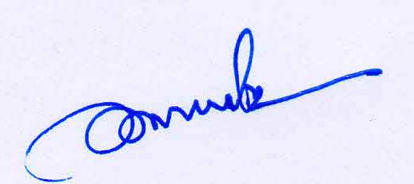
ประกาศ ณ วันที่ ๑๗ กันยายน พ.ศ. ๒๕๖๑

ลงชื่อ
(นายอำนาจ โพธิ์ศรี)
ผู้อำนวยการโรงเรียนหนองโนประชาสรรค์ ปฏิบัติราชการแทน
นายกองค์การบริหารส่วนจังหวัดขอนแก่น

